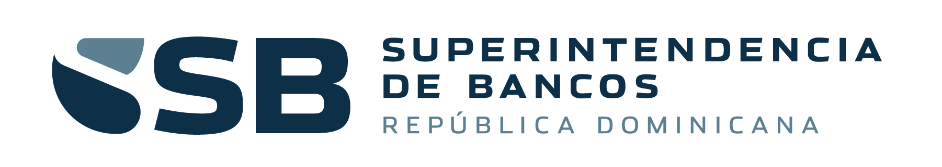
SUPBANCO-DAF-CM-2021-0064
No. EXPEDIENTE
Seleccione la fecha
Superintendencia de Bancos de la República Dominicana
oferta EconÓmica
SNCC.F.033
Página 1 de 1
nombre del oferente:
Item No. | Descripción del Bien, Servicio u Obra | Unidad de  medida | Cantidad | Precio Unitario | Precio Unitario Final
1 | Refrigerador 2 pies cúbicos | UN | 12
2 | Refrigerador 3.3 pies cúbicos | UN | 3
3 | Dispensadores/Bebederos de agua con espacio inferior para ocultar botellón | UN | 10
4 | Microondas Industrial | UN | 5
5 | Máquina de café pequeña | UN | 1
6 | Lavadora de 16 libras | UN | 1
VALOR TOTAL DE LA OFERTA: ………………………………………..……… RD$
Valor total de la oferta en letras:……………………………………………………………………………………………………………………………………

………………nombre y apellido…………………………………… en calidad de ……………………………………………….., debidamente autorizado para actuar en nombre y representación de (poner aquí nombre del Oferente y sello de la compañía, si procede)

Firma ___________________________________
……../……../……….… fecha

Si aplica.
Si aplica.

